JIRA Integration - Using Vibe Code
Ask mode prompt
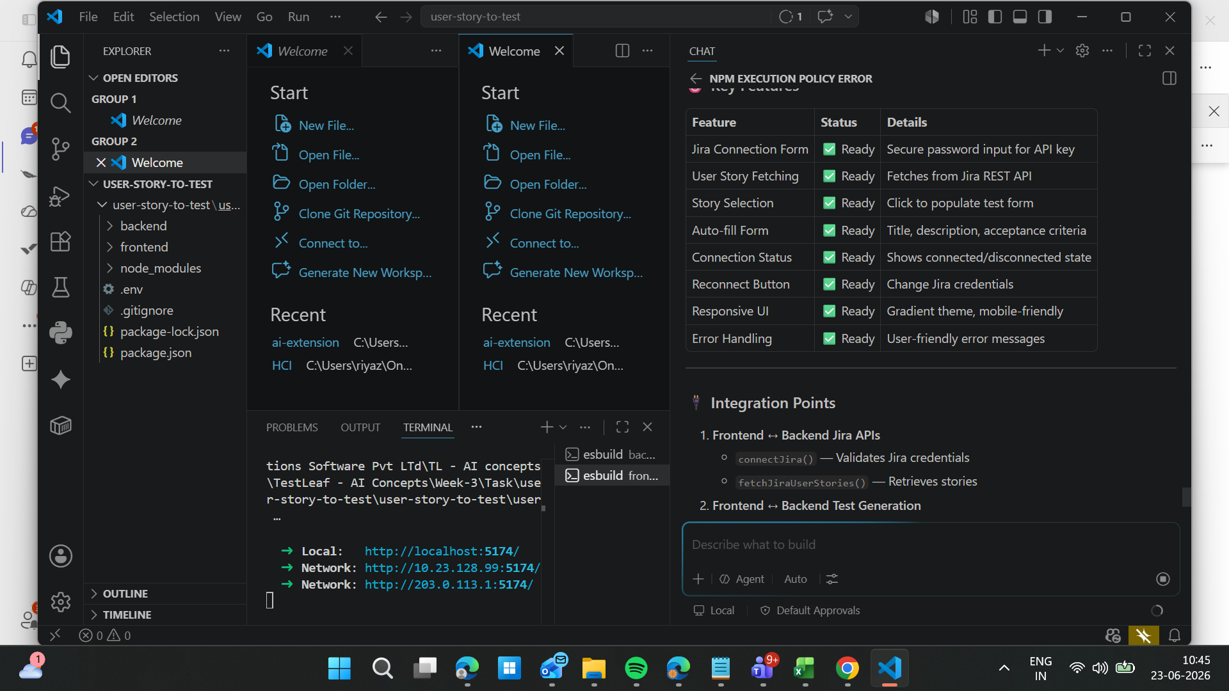
┌─────────────────────────────────────────────────────────────────┐
│ FRONTEND (React + Vite) │
└─────────────────────────────────────────────────────────────────┘

┌──────────────────────────────────────────────────────────────────┐
│ App.tsx (Main) │
│ ┌─────────────────────────────────────────────────────────────┐ │
│ │ State Management: │ │
│ │ • formData (GenerateRequest) │ │
│ │ • results (GenerateResponse) │ │
│ │ • isLoading, error, expandedTestCases │ │
│ │ • jiraConnected (boolean) ← NEW │ │
│ │ • jiraCredentials (JiraCredentials) ← NEW │ │
│ └─────────────────────────────────────────────────────────────┘ │
│ │ │
│ ┌──────────────────┼──────────────────┐ │
│ │ │ │ │
│ ▼ ▼ ▼ │
│ ┌─────────────────┐ ┌──────────────────┐ ┌───────────────┐ │
│ │ JiraConnector │ │ Form Container │ │ Results Table │ │
│ │ (NEW) │ │ │ │ │ │
│ │ │ │ • Story Title │ │ • Test Cases │ │
│ │ • Connection │ │ • Description │ │ • Categories │ │
│ │ Form │ │ • Acceptance │ │ • Details │ │
│ │ • Stories List │ │ Criteria │ │ │ │
│ │ │ │ • Additional │ │ │ │
│ └─────────────────┘ │ Info │ │ │ │
│ │ │ • Submit Button │ │ │ │
│ │ └──────────────────┘ └───────────────┘ │
│ │ │ │
│ └──────────────────┴────────────────────────────────┐ │
│ │ │
│ ┌──────────────────────────────────────┐ │ │
│ │ api.ts (Services) │ │ │
│ │ ┌────────────────────────────────┐ │ │ │
│ │ │ Jira Functions (NEW): │ │ │ │
│ │ │ • connectJira() │ │ │ │
│ │ │ • fetchJiraUserStories() │ │ │ │
│ │ │ │ │ │ │
│ │ │ Existing Functions: │ │ │ │
│ │ │ • generateTests() │ │ │ │
│ │ └────────────────────────────────┘ │ │ │
│ └──────────────────────────────────────┘ │ │
│ │ │
└───────────────────────────────────────────────────────────────┘
│
┌─────────────┴──────────────┐
│ │
▼ ▼
┌──────────────────┐ ┌────────────────────┐
│ Jira Backend │ │ Test Gen Backend │
│ (To be built) │ │ (Existing Groq) │
│ │ │ │
│ POST /jira/ │ │ POST /generate- │
│ connect │ │ tests │
│ POST /jira/ │ │ │
│ user-stories │ │ Uses: Groq API │
│ │ │ (LLM for tests) │
└──────────────────┘ └────────────────────┘
│ │
▼ ▼
┌──────────────────┐ ┌────────────────────┐
│ Jira Instance │ │ Groq LLM API │
│ (Cloud/Server) │ │ │
│ │ │ Generates test │
│ REST API │ │ cases from stories │
└──────────────────┘ └────────────────────┘

Backend API – Health Check
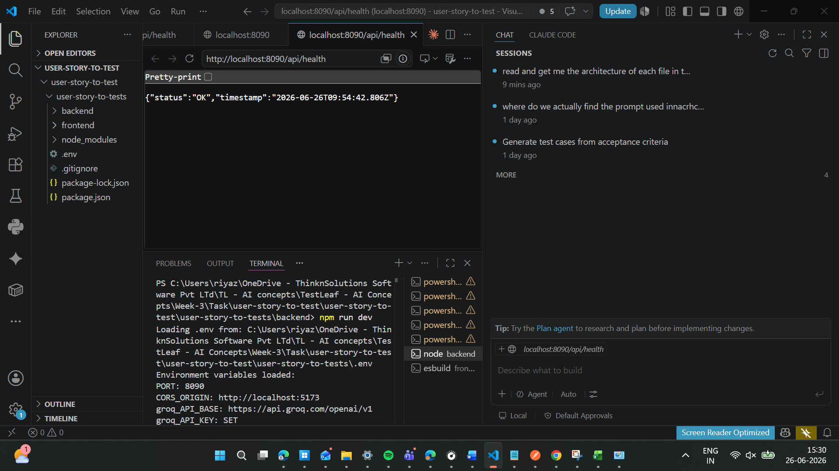

JIRA Button –
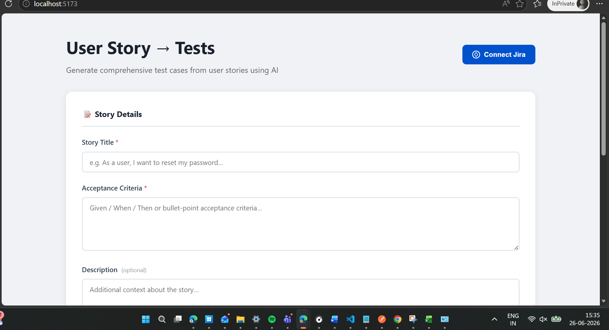
Dashboard -
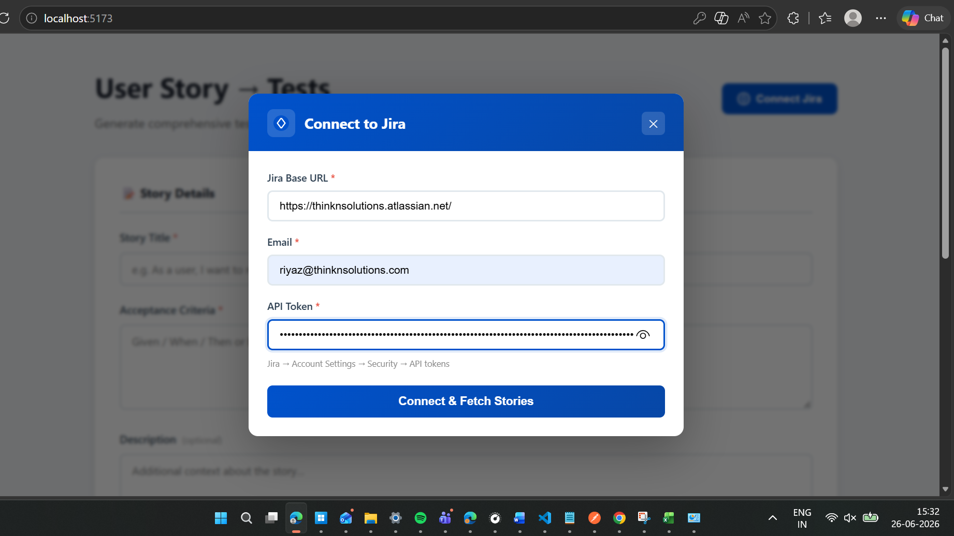
Fetched User Stories -
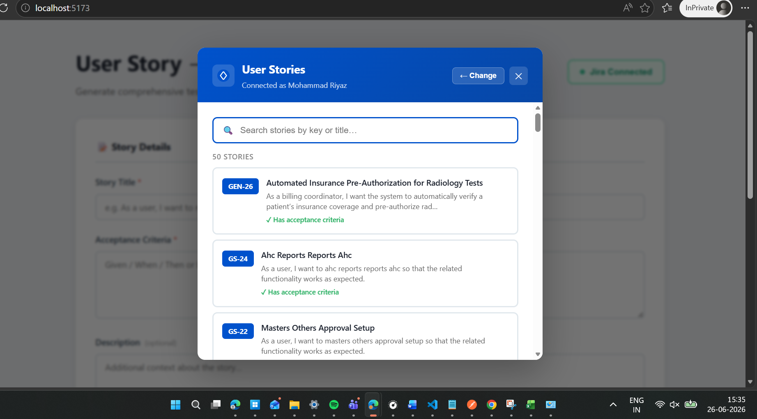
Select User Story – and Fetch Title, AC, Desc.
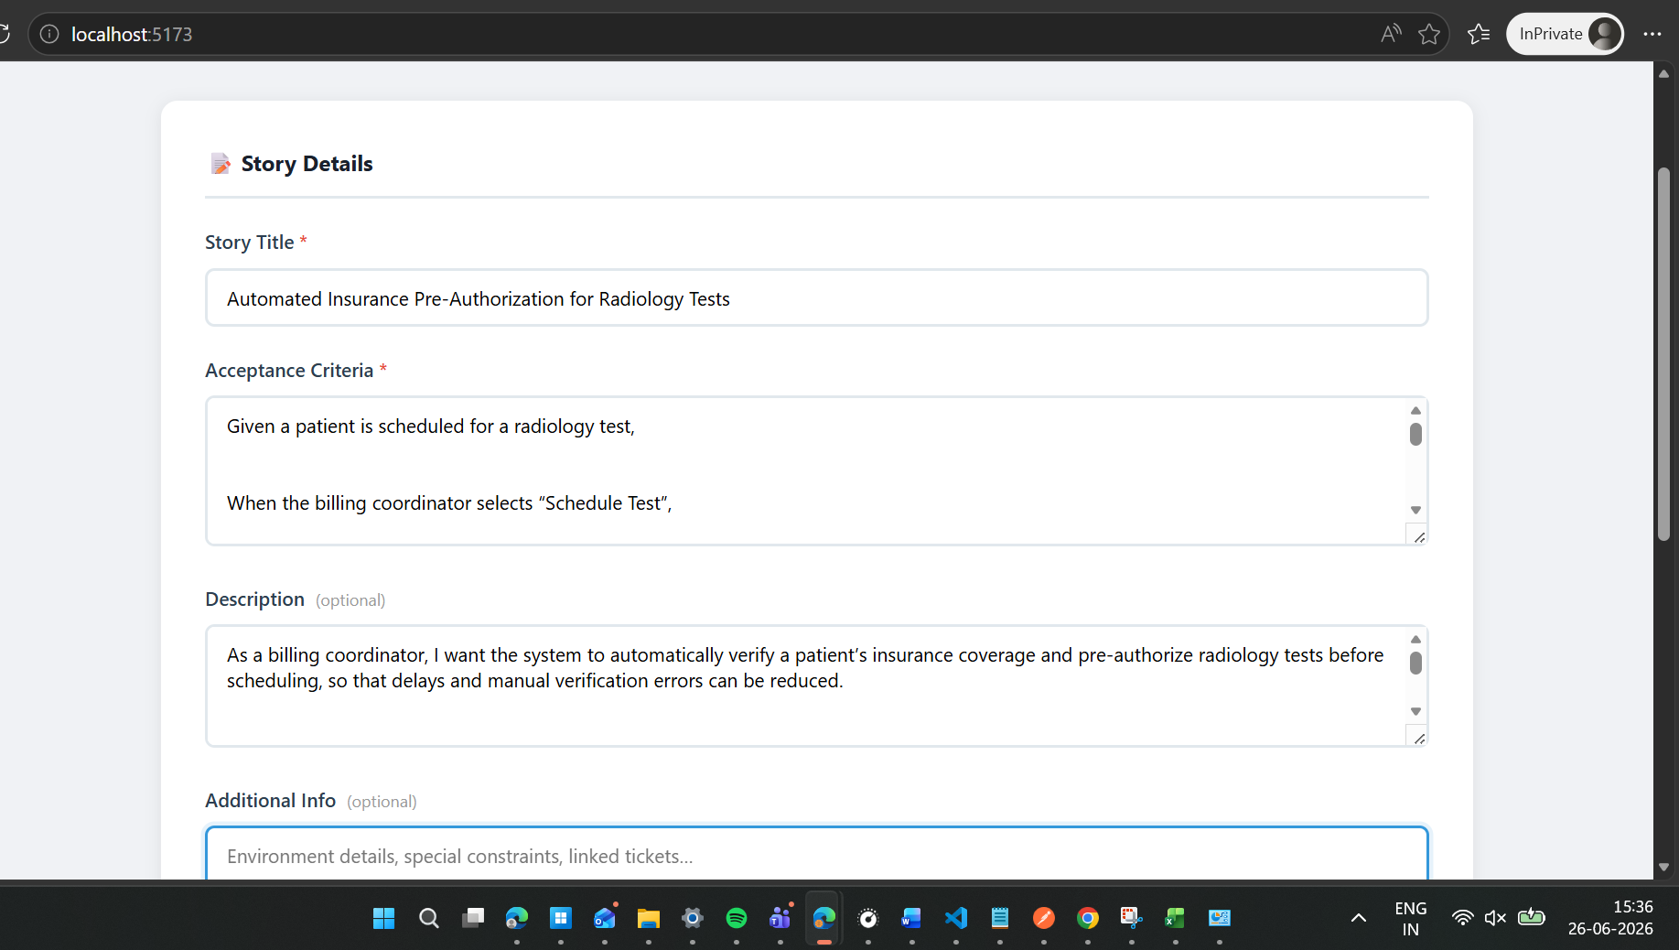
Generated Test Case
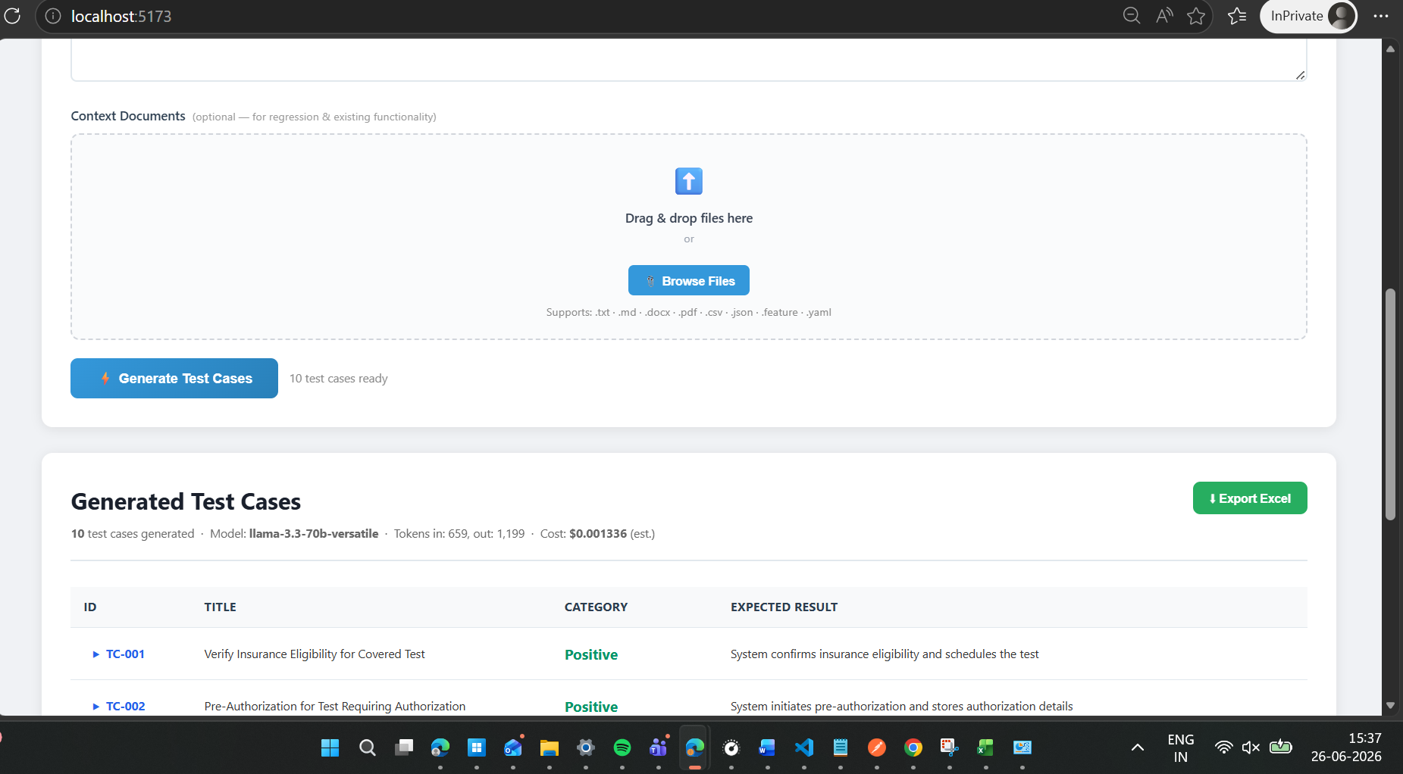
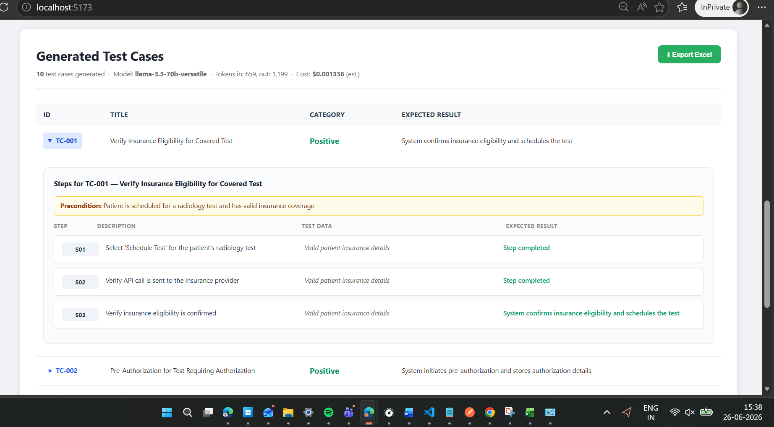
Export Excel -
